|  |
| --- |
| PERIGORD Noir - Région MONTIGNAC |

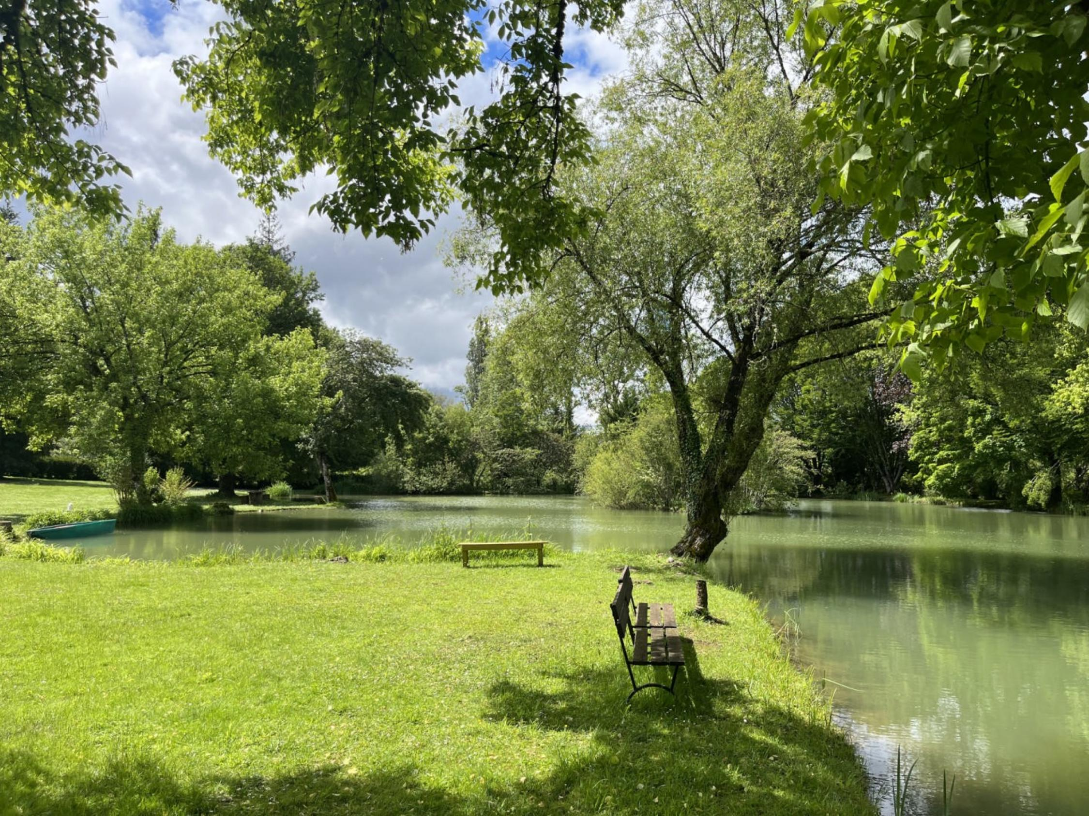

Réf: MP113812

869 200 € honoraires inclus à la charge de l'acheteur.

Idéalement située en Périgord Noir pour la location saisonnière, propriété pour les amoureux de la nature et sensibles à la présence de l'eau, comprenant une maison principale et 4 gîtes.

|  |  |  |  |  |  |  |
| --- | --- | --- | --- | --- | --- | --- |
| |  |  | | --- | --- | | IMG_4140 | HBTE2492 | | IMG_4390 | IMG_4131 | | IMG_4378 | IMG_4396 | |

|  |  |  |  |  |  |  |
| --- | --- | --- | --- | --- | --- | --- |
| |  |  |  | | --- | --- | --- | | Caractéristiques: | | | | * Type: Maison Ancienne * Piscine * Mitoyenneté: Aucune | * Etat: Bon * Surf. hab: 360 m² * Terrain: 14 080 m² * Séjour: 48 m² * Terrasse: 40 m² * Campagne non-isolée | * 11 chambres * 7 s.d.b * 15 pièces * 1 garage * Cuisine: Indépendante * Chauffage: Pompe chaleur | |

|  |  |  |  |  |
| --- | --- | --- | --- | --- |
| |  |  | | --- | --- | | Détails complémentaires: | | | Rez de chaussée:   * Cuisine de 13 m². * Hall d'entrée de 8 m². * Pièce à vivre de 48 m². * Terrasse de 40 m². * Vestiaire de 7 m². * WC   1er étage:   * 3 Chambres une de 18 m² avec salle d'eau, une de 17 m² et une de 11 m². * Couloir * Salle de bains avec wc.   Dépendances:   * 4 Gîtes d'environ 50 m² chacun comprenant chacun une pièce de vie avec cuisine, deux chambres et une salle d'eau.   DPE:   * Consommation énergétique en énergie primaire 209,00 KWHep/m²an * Emission de gaz à effet de serre 12,00 Kgco2/m²an * Date de réalisation DPE 2024   Chauffage:   * Pompe à chaleur | Equipements divers (suite):   * Double vitrage * Fosse septique   Services:   * Aéroport 1 heure environ. * Autoroute 20 mn. * Calme * Commerces 5 mn. * Dépendance 4 gîtes répartis sur deux bâtiments. * Ecole 10 mn. * Gare 15 mn. * Gîtes * Hôpital 30 mn. * Ruisseau, Rivière ou Etang * Plain-pied dans les gîtes. * Internet fibre optique.   Sous Sol:   * Chambre de 17m² avec cabinet de douche. * Garage /buanderie de 86 m².   Terrain:   * Arboré * Boisé * Etang poissonneux alimentés par deux ruisseaux. * Jardin * Piscine de 10 x 5 chauffée. | |

|  |  |  |  |  |  |  |  |  |
| --- | --- | --- | --- | --- | --- | --- | --- | --- |
| |  |  | | --- | --- | | Consommations énergétiques: | | |  |  | | **209 KWHep/m² an** | **12 Kg CO2/m² an** | | **Classe DPE - D** | **Classe GES - C** | |

**Agent responsable du dossier**: Monsieur Ludovic MONS

E-mail: mperigord@wanadoo.fr

Mobile: 0672150964

Les informations sont données à titre informatif et non contractuel.